D6195 Scheda creata il 23-24 settembre 2025
Descrizione storico-bibliografica
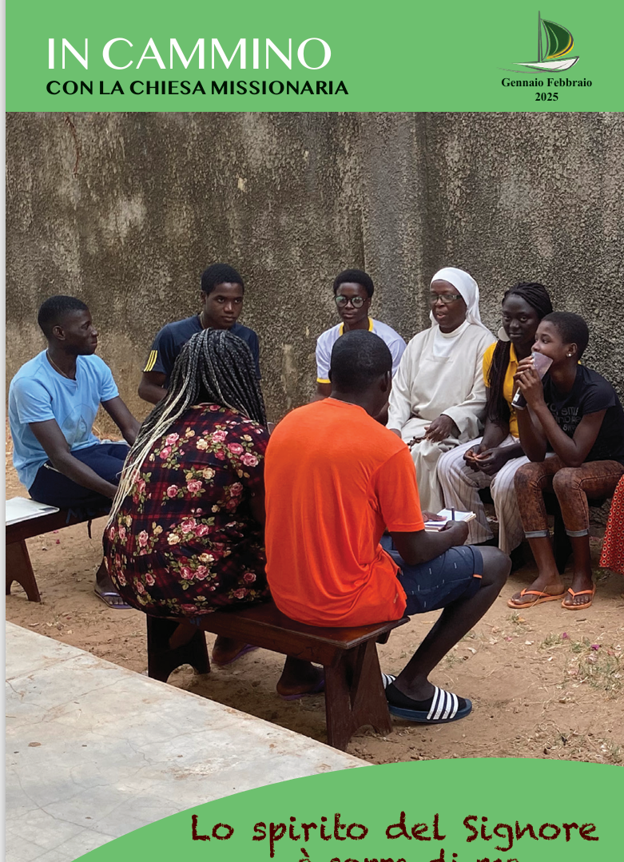

Il *lucignolo : periodico bimestrale delle Suore francescane missionarie del Cuore Immacolato di Maria. - -anno 42, n. 5 (set.- ott. 1976). - Roma : [s. n.], 1935-1976. – 42 volumi. ((Descrizione basata su: Anno 42, n. 4 (lug.-ago. 1976). - CFI0719735

*In cammino con la chiesa missionaria : periodico bimestrale delle missionarie francescane del CIM. - Roma : [s. n., 1976]- . - volumi : ill. ; 24 cm. ((Dal 2025 disponibile anche online. - Descrizione basata su: N. 5 (set.-ott. 1996). - CFI0388281
Copia digitale: 2025-

Autore: Francescane missionarie del Cuore Immacolato di Maria dette d'Egitto
Soggetto: Suore francescane missionarie del Cuore Immacolato di Maria – Periodici

Informazioni storico-bibliografiche
Le Suore Francescane Missionarie del Cuore Immacolato di Maria (in latino Congregatio Sororum Franciscanae Missionariae a Corde Immaculatae Beatae Mariae Virginis) sono un istituto religioso femminile di diritto pontificio: i membri di questa congregazione, dette popolarmente Francescane Missionarie d'Egitto, pospongono al loro nome la sigla F.C.I.M.^{[1]}
Storia
La congregazione venne fondata dalla religiosa italiana Costanza Troiani (1813-1887): terziaria presso il monastero delle Clarisse di Ferentino, su invito del vicariato apostolico d'Egitto si trasferì con cinque consorelle al Cairo (14 settembre 1859) e diede vita ad una congregazione dedita a diverse opere di apostolato sociale. Nel 1868 la Santa Sede dichiarò autonoma la comunità missionaria dalla casa madre sancendo la nascita delle Francescane Missionarie d'Egitto.^{[2]} L'istituto ricevette il pontificio decreto di lode il 10 luglio 1868 e venne aggregato all'Ordine dei Frati Minori il 17 novembre 1897.^{[2]} La fondatrice (in religione madre Caterina di Santa Rosa) è stata beatificata da papa Giovanni Paolo II nel 1985.^{[3]}
Attività e diffusione
Le Suore Francescane Missionarie d'Egitto sono dedite all'opera di evangelizzazione e alla promozione del dialogo ecumenico e interreligioso, soprattutto nei paesi del Medio Oriente. Sono presenti in Italia, a Malta, negli Stati Uniti d'America, in Africa (Egitto, Eritrea, Ghana, Guinea-Bissau, Marocco) e in Asia (Giordania, Iraq, Libano, Siria, Terra santa):^{[4]} la sede generalizia, dal 1907, è a Roma.^{[1]} Al 31 dicembre 2005, la congregazione contava 699 religiose in 88 case.^{[1]}
Note

• Ann. Pont. 2007, p. 1596.
- • DIP, vol. IV (1977), coll. 337-338, voce a cura di E. Frascadore.
- ^ Tabella riassuntiva delle beatificazioni avvenute nel corso del pontificato di Giovanni Paolo II, su vatican.va. URL consultato il 12-7-2009.
- ^ Francescane Missionarie d'Egitto: dove operiamo, su francescane.net. URL consultato il 13-7-2009 (archiviato dall'url originale il 15 agosto 2003).
Bibliografia
- Annuario Pontificio per l'anno 2007, Libreria Editrice Vaticana, Città del Vaticano 2007. ISBN 978-88-209-7908-9.
- Guerrino Pelliccia e Giancarlo Rocca (curr.), Dizionario degli Istituti di Perfezione (10 voll.), Edizioni paoline, Milano 1974-2003.
https://it.wikipedia.org/wiki/Suore_francescane_missionarie_del_Cuore_Immacolato_di_Maria

